# Архитектура компьютера Отчёт по лабораторной работе №11

## Лю Сяо НКАбд-04-24

## Цель работы

Познакомиться с операционной системой Linux и получить практические навыки работы с редактором Emacs.

## Результаты выполнения задания

### 1. Основные команды Emacs

1. **Открытие Emacs**:  
   Запуск редактора выполнен командой emacs в терминале. 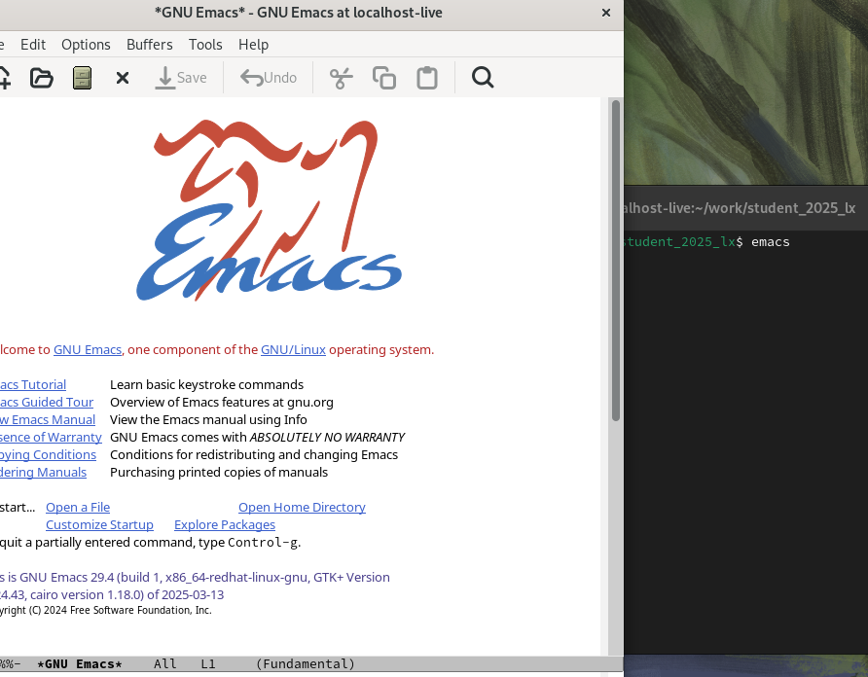
2. **Создание файла lab11.sh**:  
   Файл создан с помощью комбинации клавиш C-x C-f (Ctrl+x, затем Ctrl+f).  
   Введён следующий текст:

* #!/bin/bash  
  HELL=Hello  
  function hello {  
   LOCAL HELL0=World  
   echo $HELL0  
  }  
  echo $HELLO  
  hello
* 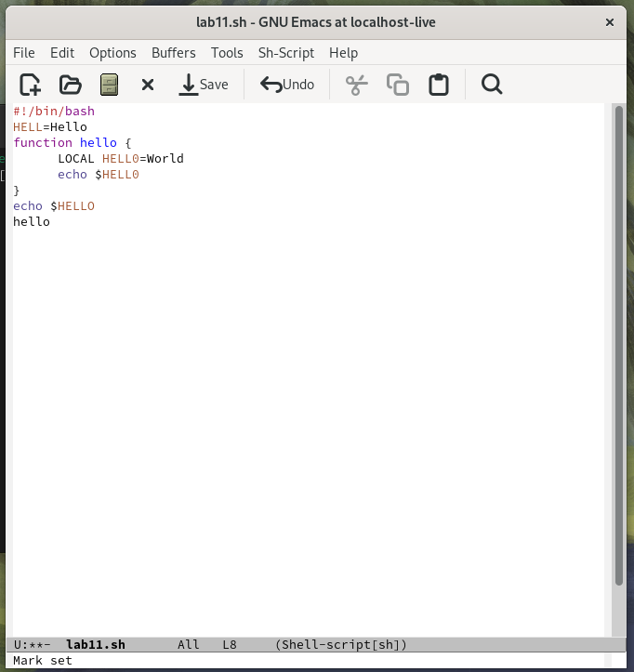
* alt text

1. **Сохранение файла**:  
   Текст сохранён комбинацией клавиш C-x C-s. 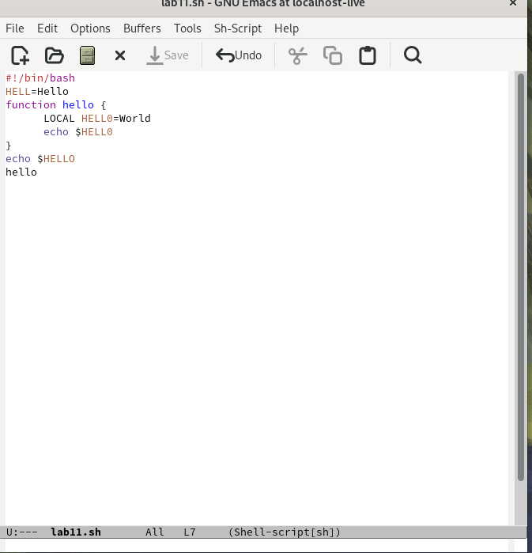
2. **Редактирование текста**:
   * Вырезана строка командой C-k.
   * Вставлена строка в конец файла командой C-y.
   * Выделена область текста с помощью C-space.
   * Скопирована область в буфер обмена командой M-w.
   * Вставлена область в конец файла.
   * Вырезана выделенная область командой C-w.
   * Отменено последнее действие командой C-/. 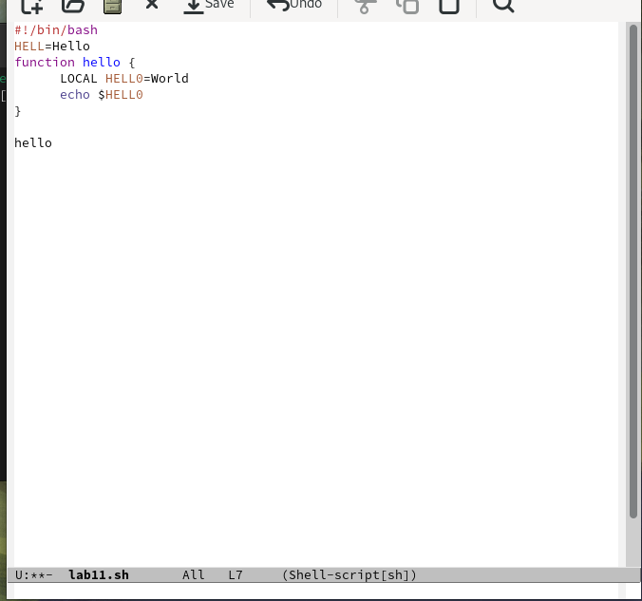 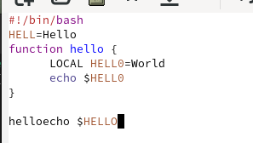
3. **Перемещение курсора**:
   * В начало строки: C-a.
   * В конец строки: C-e.
   * В начало буфера: M-<.
   * В конец буфера: M->. 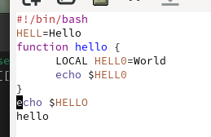 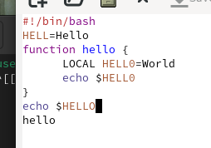
4. **Управление буферами**:
   * Список активных буферов выведен командой C-x C-b.
   * Переключение между буферами выполнено с помощью C-x b.
   * Окно со списком буферов закрыто командой C-x 0. 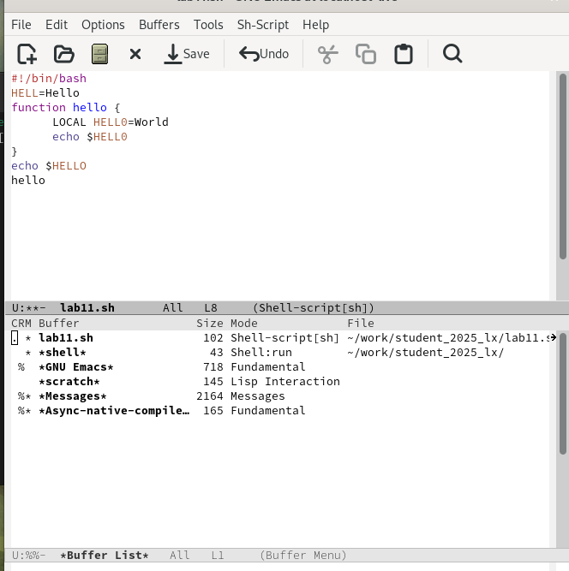
5. **Управление окнами**:
   * Фрейм разделён на 4 части:
     + Вертикальное разделение: C-x 3.
     + Горизонтальное разделение: C-x 2.
   * В каждом окне открыт новый буфер, введён текст.

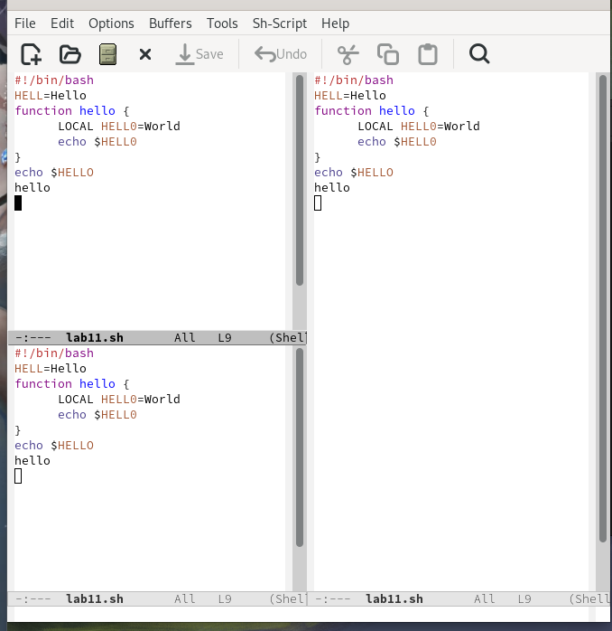 8. **Режим поиска**:  
- Поиск выполнен командой C-s.  
- Переключение между результатами поиска: C-s.  
- Выход из режима поиска: C-g.  
- Поиск и замена: M-%, введён текст для замены, подтверждено символом !. 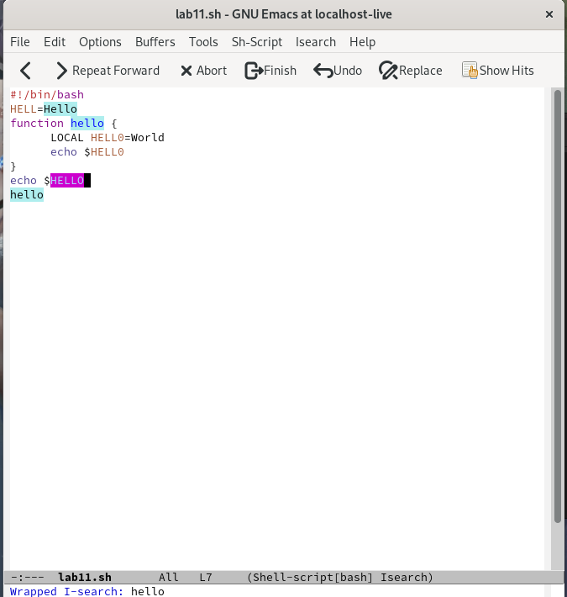 —

## Ответы на контрольные вопросы

1. **Характеристика Emacs**:  
   Emacs — мощный текстовый редактор с расширенными возможностями, включая редактирование кода, работу с файлами и настройку через Elisp.
2. **Сложности для новичков**:
   * Нестандартные комбинации клавиш.
   * Большое количество функций и режимов.
   * Необходимость запоминания префиксов (например, C-x, C-c).
3. **Буфер и окно**:
   * Буфер — объект, содержащий текст (например, файл или результаты команд).
   * Окно — область фрейма, отображающая буфер.
4. **Открытие более 10 буферов**:  
   Да, в одном окне можно открыть неограниченное количество буферов, но одновременно отображается только один.
5. **Буферы по умолчанию**:  
   При запуске создаются буферы *scratch* и *Messages*.
6. **Комбинации клавиш**:
   * C-c |: Удерживая Ctrl, нажать c, затем отпустить и нажать |.
   * C-c C-|: Удерживая Ctrl, нажать c, затем, не отпуская Ctrl, нажать |.
7. **Разделение окна**:
   * Горизонтально: C-x 2.
   * Вертикально: C-x 3.
8. **Файл настроек**:  
   Настройки хранятся в файле ~/.emacs или ~/.emacs.d/init.el.
9. **Функция клавиши ←**:  
   Клавиша ← перемещает курсор назад на один символ. Её можно переназначить через файл настроек.
10. **Сравнение с Vi**:  
    Emacs показался удобнее из-за интуитивного интерфейса и расширенных возможностей настройки. В отличие от Vi, Emacs не требует переключения между режимами редактирования и команд.